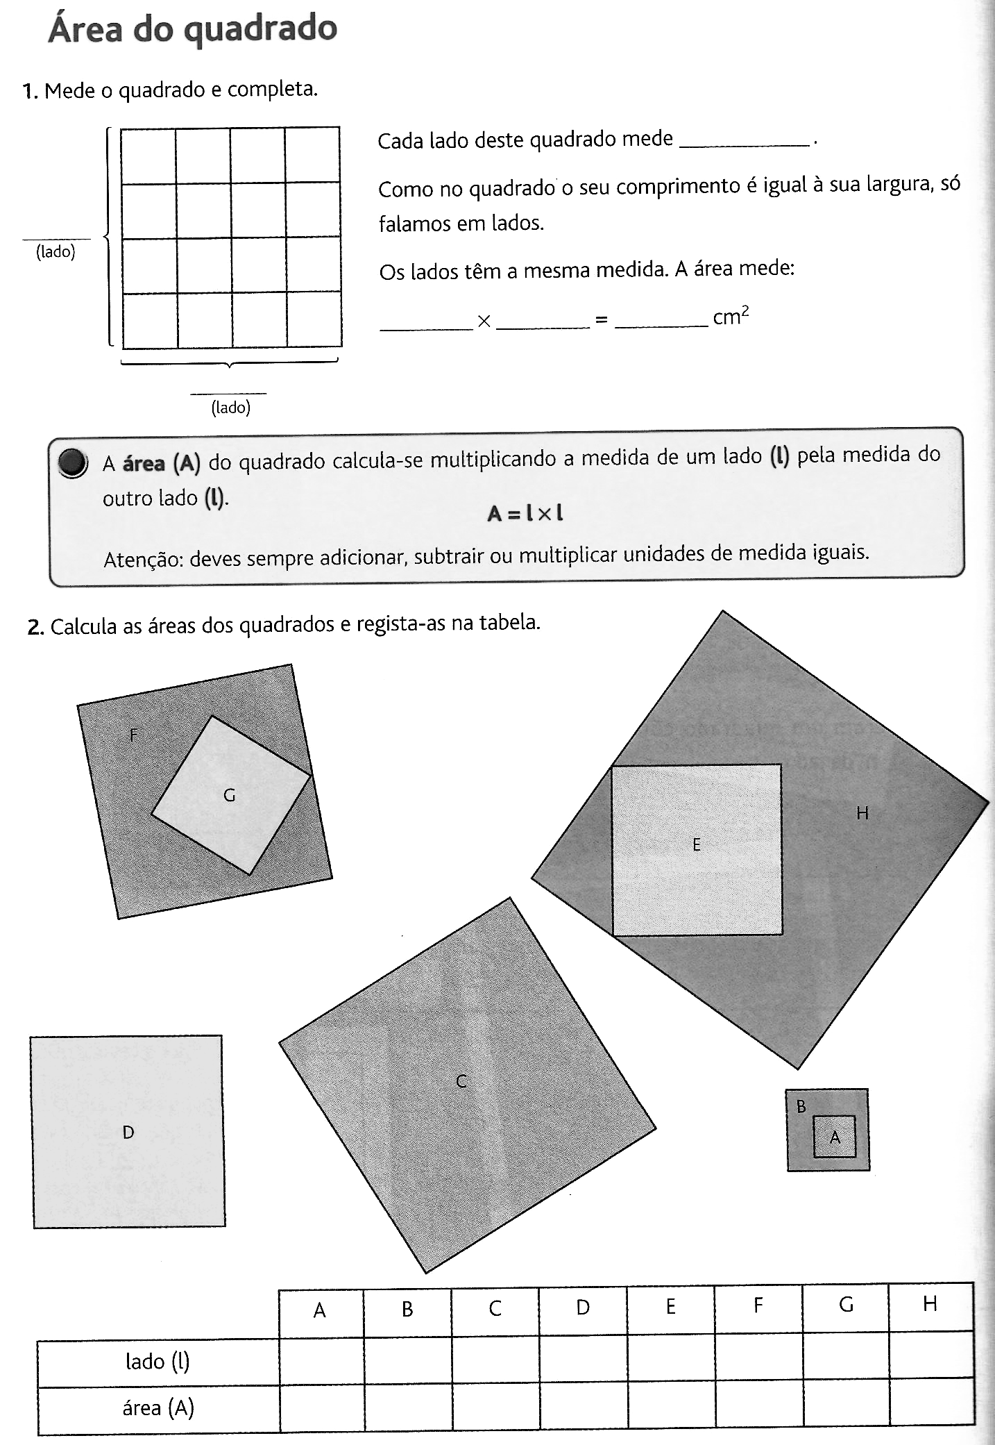
Matemática – 4º Ano

Nome: _________________________________________________ Data: _________________

